Физика – увлекательная наука!!!

Знаете ли Вы?
...что когда-то были известны солнечные часы с линзой и пушкой. Увеличительное стекло фокусировало солнечные лучи на запале пушки и поджигало его в определенный момент — к примеру, в полдень. Пушка стреляла, возвещая всем в округе время.
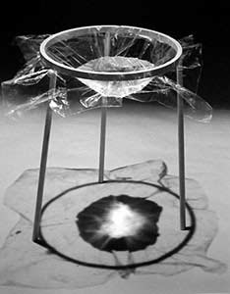
Простая водяная линза ...
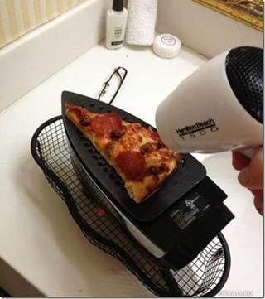
Когда нечего гладить ...

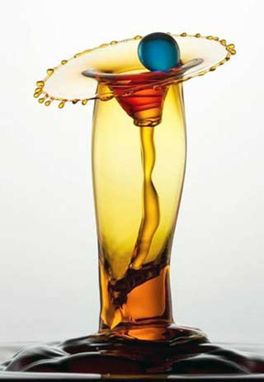
Это просто всплеск жидкости ...

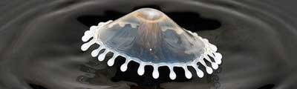
Видели ли вы когда-нибудь, как падают капли молока в кофе?
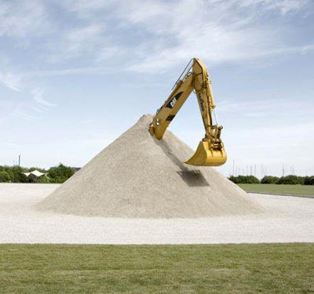
Самозакапывающееся устройство ...
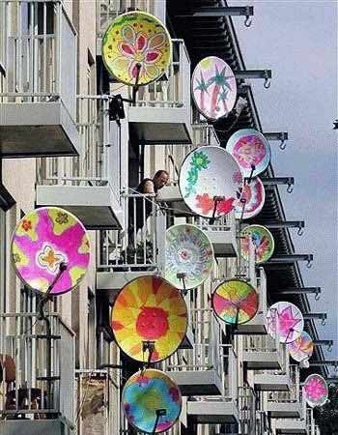
Облик современного города. Необходимо, полезно и чуть-чуть красиво ...

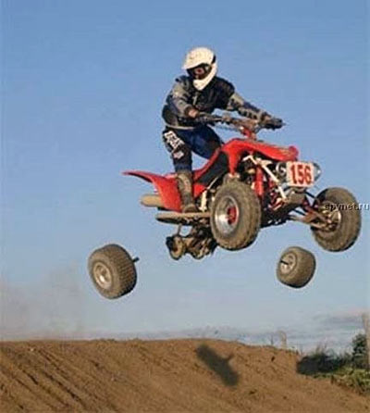
Полет нормальный! Но еще не приземлился ...
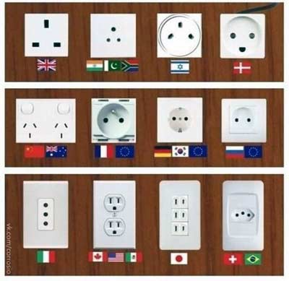
Специально для любителей путешествовать ...
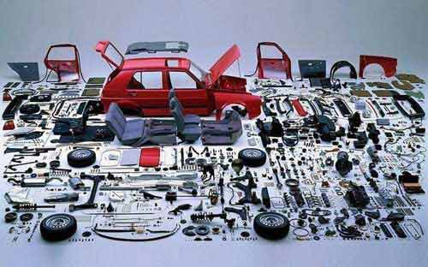
А кто-нибудь еще способен на такой подвиг? ...
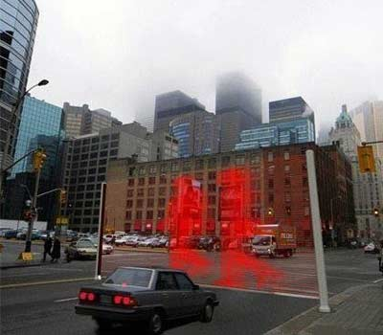
Попробуй не заметить такой светофор ...
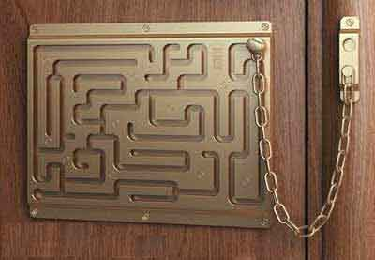
Ставьте на свои двери кодовые замки последних моделей ...
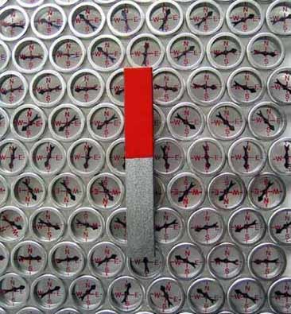
Наглядно о свойствах магнита ...
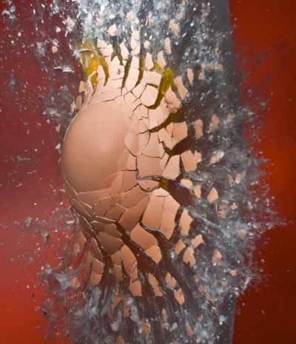
Вдрызг и вдребезги ...
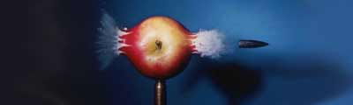
……………………………………………………………………
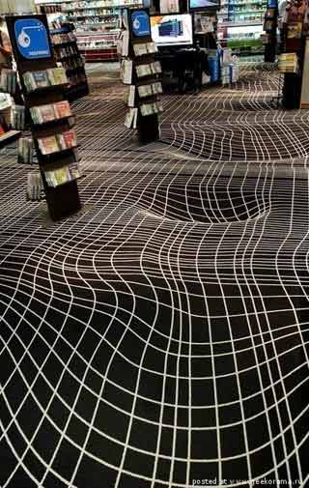
В одном из американских штатов, владелец магазина, придумал отличный дизайн. Пол с 3D-эффектом создают обычные наклейки ...
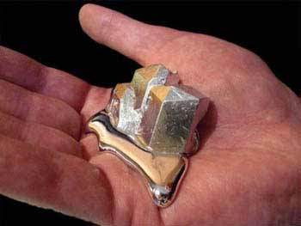
Галлий - металл, имеющий температуру плавления 29,8 градусов. Если взять его в руку, он начнет плавиться...
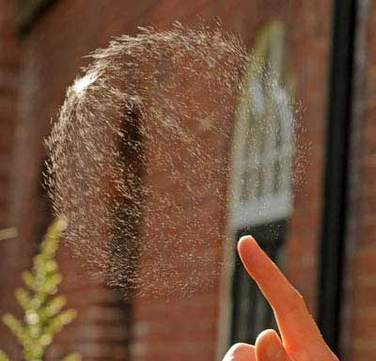
Лопнувший мыльный пузырь...
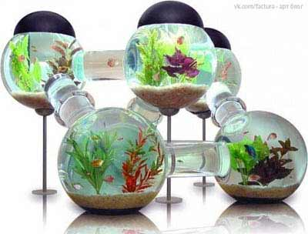
Многокомнатный аквариум...
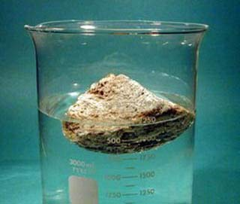
Пемза - единственный камень, который плавает в воде...
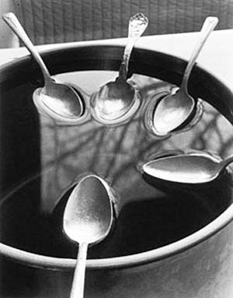
Поверхностное натяжение воды (авт. Дэвид Голдис)...
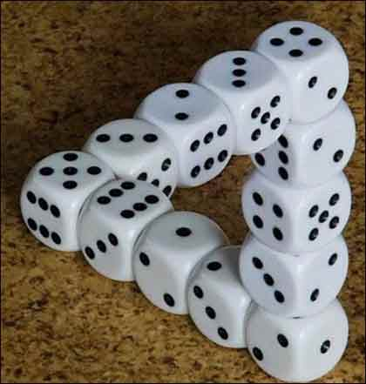
Кажется, здесь что-то не так ...
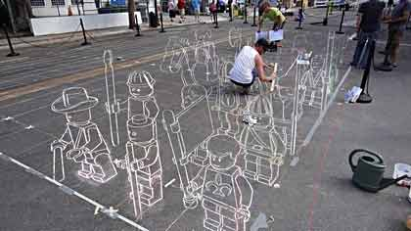
Рисунки на асфальте. Каково впечатление?
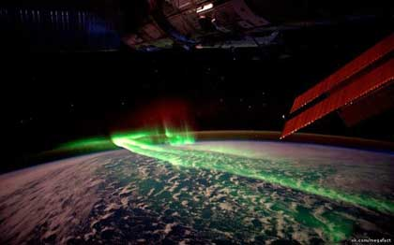
Северное сияние из космоса ...
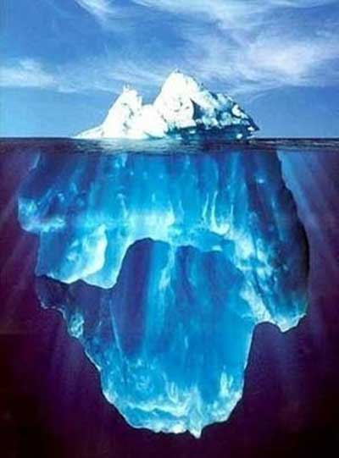
Плывет айсберг в океане ... (из серии "видимое и невидимое")
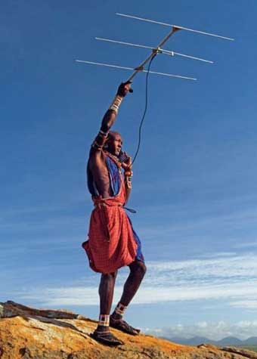
Трудно в Африке с мобильником ...
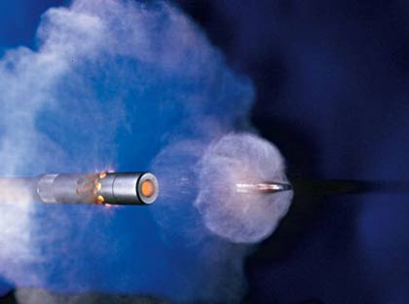
Выстрел ...
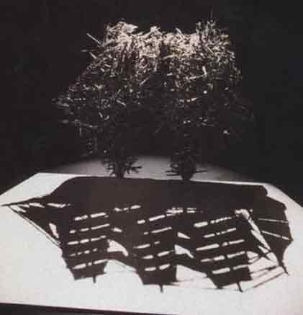
Изучаем распространение света ...
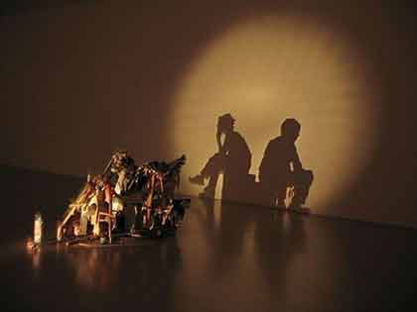
Проследите построение тени на стене ...
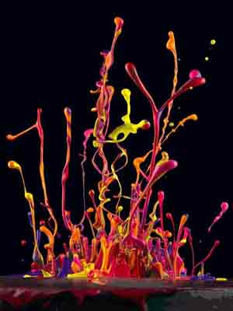
Брызги жидкости на работающем динамике...
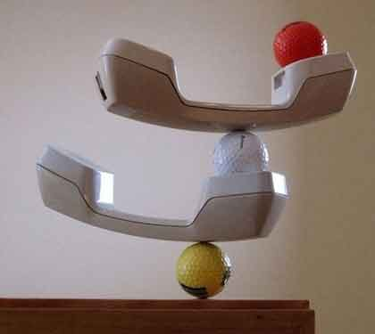
Немного о равновесии ...
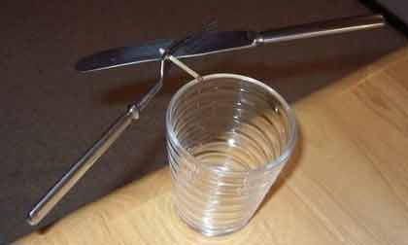
Чудеса эквилибристики ...
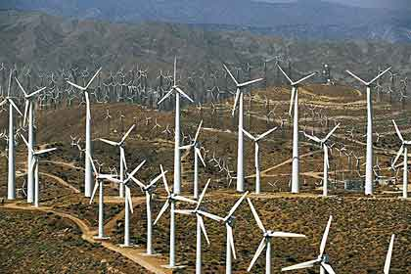
Ветряные двигатели возле Палм-Спрингс в Калифорнии ...
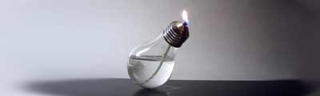
Для чего нужна лампа накаливания?
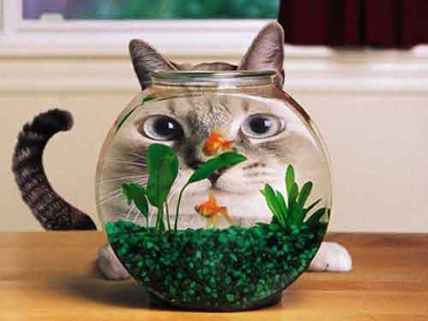
При наличии такого изображения в линзе ... На каком расстоянии за линзой находится мяукающий предмет?
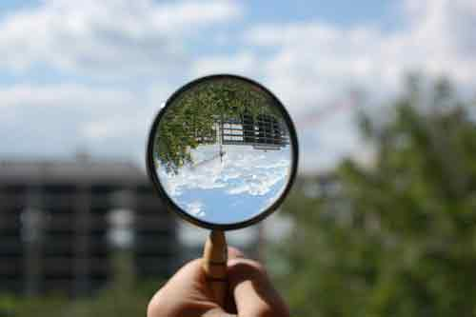
Изображение уменьшенное, перевернутое ... Когда это бывает?
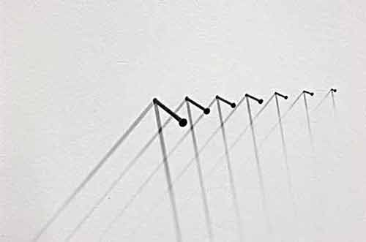
Образование тени ... Но сколько здесь источников света
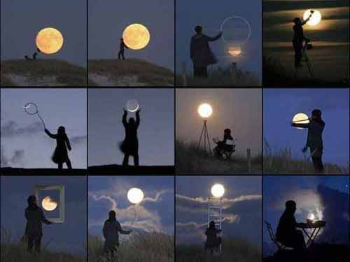
Ночные пейзажи под Луной ... А что Вы можете сделать с этим небесным телом?
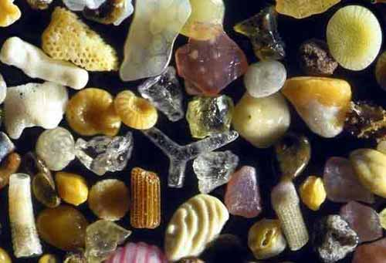
Кирпичики мироздания ... В кадре обыкновенный песок!
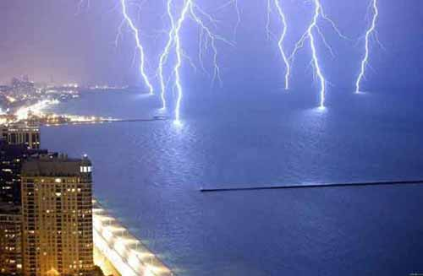
Ужасный кадр ... электрические столбы ...
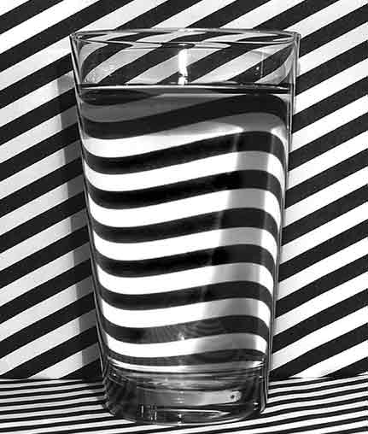
Извивающаяся полосатость ... А всего-то стакан с водой!
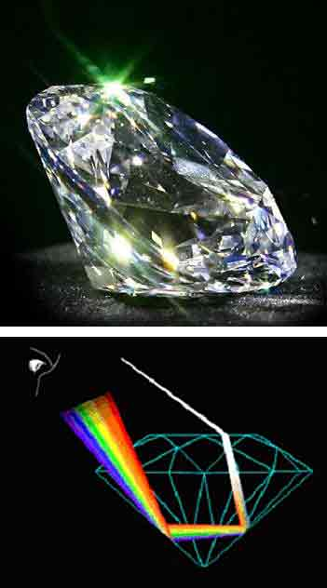
Игра света в драгоценных камнях ...
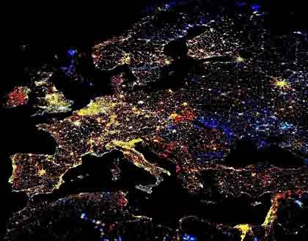
Потребление электроэнергии на освещение в Европе ночью...

